Název projektu: Podpora výuky v technických oborech
Registrační číslo projektu: CZ.1.07/1.5.00/34.0458
Název šablony: III/2 – Inovace a zkvalitnění výuky prostřednictvím ICT
Název školy: Střední odborná škola NET OFFICE Orlová, spol. s r.o.
Vypracovala: Ing. Adéla Tomalová

Materiál č. 8 – Šablony a obchodní korespondence

Teorie
Při tvorbě šablon můžeme ochránit text a rozložení šablony tak, že ze souvislého obsahu vytvoříme skupinu a tu pak zamkneme.
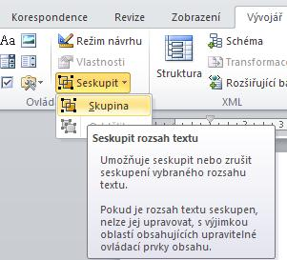
Skupinu vybereme a ve vlastnostech zamkneme.
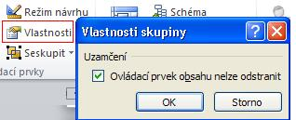

Příklad
Vytvořte hlavičkový papír podle předlohy. Kytici v horní části nahraďte obrázkem kytice nalezeným na internetu. Formát obrázku nastavte podle předlohy.
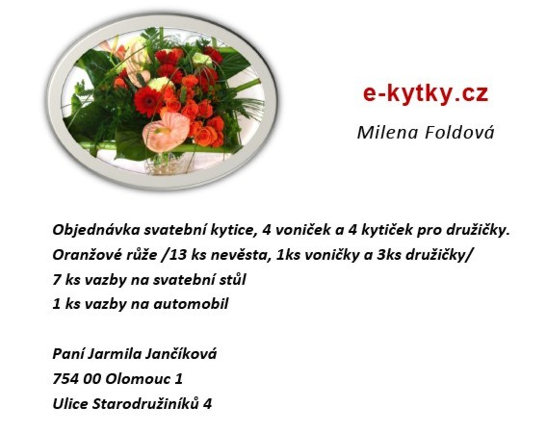
Šablona bude obsahovat pouze obrázek, název firmy a jméno majitelky. Další text slouží jako podklad pro dopis potvrzující objednávku paní Jančíkové.
Zápatí šablony:
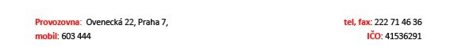

Řešení
- Do prázdného dokumentu aplikace Word vložíte obrázek kytice. Vložení -> obrázek. Upravíte jej
  - Vyberete obrázek ->Nástroje obrázku -> Formát-> Styl obrázků-> kovový ovál
  - Nastavení obtékání obrázku -> Nástroje obrázku -> Formát->Zalamovat text-> obdélník
  - Dopište text podle zadání
  - Upravte formát textu
  - Na poslední řádek vložte konec obtékání obrázku (Kurzor se nastaví pod obrázek) ->Rozložení stránky-> Vzhled stránky-> konce ->Obtékání textu
  - Vyberte obrázek i text, vytvořte z něj skupinu a uzamkněte ji. Vývojář-> Seskupit-> Skupina. Vlastnosti ->Uzamčení.
- Otevřete zápatí stránky a dopište informace.
- Uložte soubor jako šablonu
- Otevřete nový dokument nad právě vytvořenou šablonou
- Napište obchodní dopis s adresou a použijte v něm všechna data z předlohy.
Anotace a cíl: Ověření postupu použití vytvořené šablony jako podkladu pro obchodní dopis.
Předpokládaný přínos (výstup): Žáci zhodnotí efektivnost vytváření a používání šablon v běžné obchodní praxi a procvičí si psaní obchodní korespondence včetně normalizovaného formátu.
Předpokládaný čas: 40 minut.

Citace
Zdroje citovaného materiálu:
Materiál neobsahuje text jiného autora.

